
厦门大学《微积分II-2》期中试卷
试卷类型：（A卷） 考试日期 2021.4.17

得 分
评阅人

一、计算题（每小题8分,共24分）.
1. 求心形线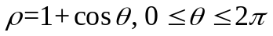的长度s。
解：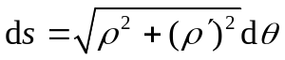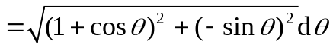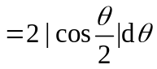 由图形对称性，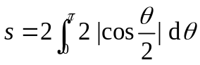 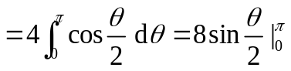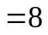
2. 求微分方程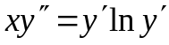满足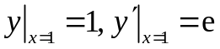的特解.
解： 令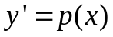，原方程可降阶为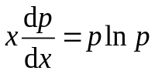.
分离变量得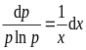，两边积分得 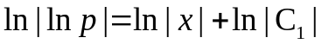.
整理得 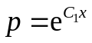，由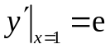可得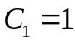，即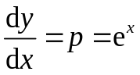.
再积分一次，得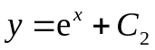.
由初值条件y(1)=1得C₂=1-e, 即所求特解为y=e^{x}+1-e.
3. 求曲线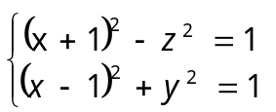在 yoz 平面上的投影曲线方程.
⎩
解：两个式子相减，得4x − y² − z² = 0 ，即 x = 1 ( y² + z² ) ，代入第一个方程，得
4

( y² + z² + 4)² −16z² =16 ，
即( y² + z² )² + 8 y² − 8z² =0 ，因此，所求投影曲线方程为
⎧( y² + z² )² + 8 y² − 8z² = 0
⎨ x = 0 .
⎩

二、（8分）1.求过点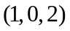且与直线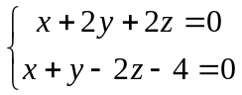垂直的平面方程。
得 分
评阅人
解：的方向向量为：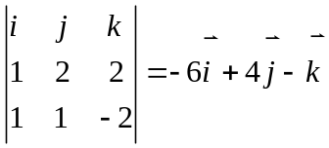，
故所求的平面方程为：即：。

三、（8分）已知函数 f (x) 在(−∞, +∞) 连续，且满足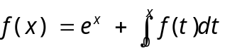， 试求 f (x) 。
得 分
评阅人

解：方程两边对x求导，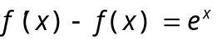，从而方程得通解为
f (x) = e∫dx (C + ∫ e^{x}e∫-dx dx) = xe^{x} + Ce^{x}。由f(0)=1得，f(x)= xe^{x} + e^{x}

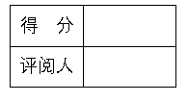
四、（8分）设与均为单位向量，其夹角为，求以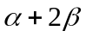与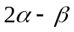为邻边的平行四边形的面积.
解：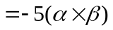，
故所求的平行四边形的面积为 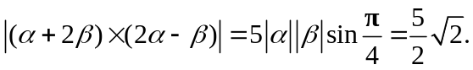

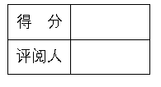
五、（10分）设函数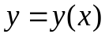满足微分方程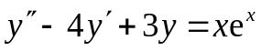，且其图形在点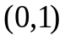处的切线与曲线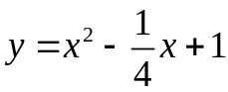在该点的切线重合，求函数.

解：特征方程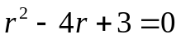，特征根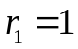，，对应齐次方程的通解为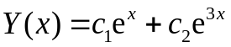.
设原方程的特解为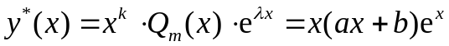 ，将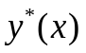代入原方程并整理得：
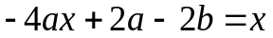，
所以有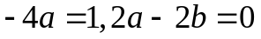，解得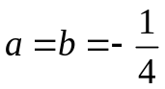.
∴原方程的通解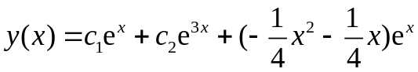，其中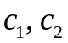为任意常数.
又已知有公切线，得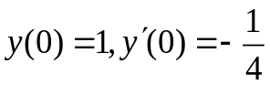，即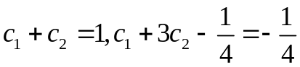，解得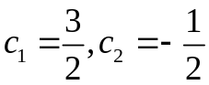，所以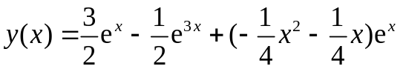的解.
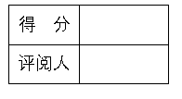
六、（10分）过坐标原点作曲线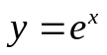的切线，该切线与曲线及y轴围成平面图形D，试求：
（1）平面图形D的面积A;
（2）平面图形D绕y轴旋转一周所形成的旋转体的体积V。
解：设切点为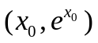，因为此切线过坐标原点，因此其切线斜率满足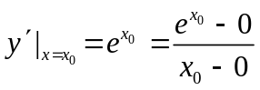，解得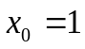，从而此切线方程为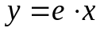，切点为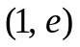。 （1）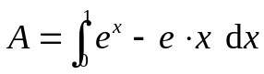
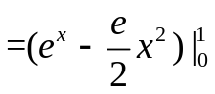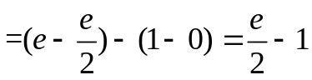
（2）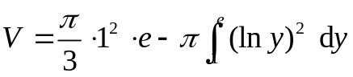
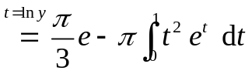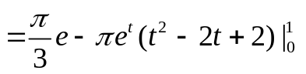
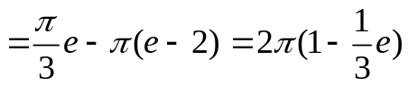

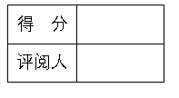
七、（8分）设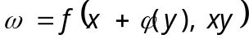，其中可微，函数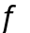具有二阶连续偏导数，求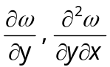。
解：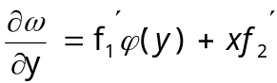
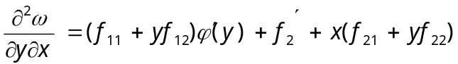

八、（8分））设函数 z = z(x, y)由方程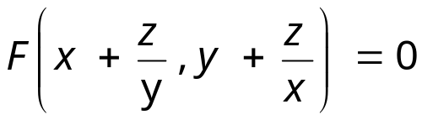 所确定，证明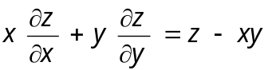。
证明：方程 两边同时对 x 求导，得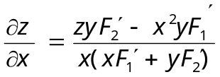
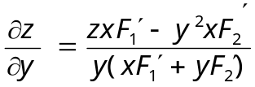，代入可得结论成立。
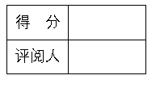
九、（8分）求微分方程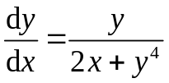的通解；
解：原方程等价于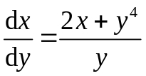 即 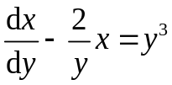
这是一阶线性非齐次微分方程，代入公式得
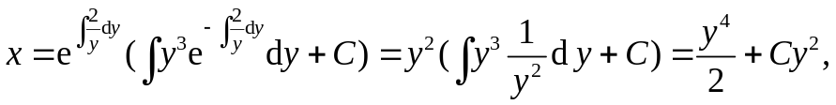
其中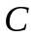为任意常数.
十、（8分）
讨论函数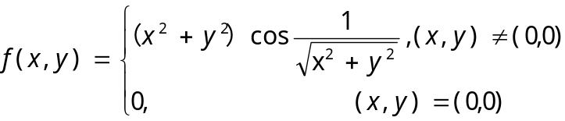
在(0, 0) 点处的连续性、可偏导性、可微性。
解： f (x, y) ≤ (x² + y²) ，因为lim(x² + y² ) = 0 ，故lim f (x, y) = 0 = f (0, 0) ,

则 f (x, y) 在(0, 0) 点处连续.
x→0 y→0

x2 cos 1
x→0 y→0

f (0, 0) = lim f (x, 0) − f (0, 0) = lim x = 0 ,

  - x→0
x
y→0
x→0 y→0
x

y2 cos 1

f (0, 0) = lim f (0, y) − f (0, 0) = lim y = 0 ,

  - x→0
x
y
y→0
则 f (x, y) 在(0, 0) 点处可偏导.

又 lim
f (Δx, Δy) − f (0, 0) − fx′(0, 0)Δx − f ′(0, 0)Δy
(Δx)² + (Δy)²
Δx→0
Δy→0

= lim
(Δx)² + (Δy)²
x→0 y→0

cos = 0

所以f (x, y) 在(0, 0) 点处可微.
1
(Δx)² + (Δy)²

